生活援助従事者研修 実施要綱

１（研修の目的）
社会福祉法人兵庫県社会福祉事業団は、福祉サービス利用者が、個人の尊厳を保持しつつ、自立した生活を地域社会において営むことができるよう支援するとともに、県民福祉の向上と障害者就労の推進に寄与することを目的として、生活援助従事者研修を実施します。

２（事業の名称） 生活援助従事者研修
（１）実施者 社会福祉法人兵庫県社会福祉事業団
総合リハビリテーションセンター 職業能力開発施設
（２）所在地 兵庫県神戸市西区曙町１０７０
（３）事業指定番号 第22－19114－1号

３（研修期間） 研修期間は、次のとおりとします。
（１）研修期間 令和 ４年 ８月 ５日（金） ～ １１月２９日（火）
※ただし補講が必要な者に関しては１２月２日（金）まで延長する可能性あり。
（２）募集期間 令和 ４年 ６月２７日（月） ～ ７月２２日（金）＊必着

４（養成課程と履修方法及び講師氏名）
養成課程は、介護保険法施行令第3条第1項第1号に規定する介護員養成研修の課程として、新たに追加された生活援助従事者研修課程とし、履修方法、履修科目及び担当講師は別紙のとおりとします。

５（受講にかかる費用） 受講料は、２，７５０円（税込み、テキスト代のみ）とします。

６（定員と受講資格及び受講者の選考）
募集定員 １０名
受講資格 授業への通学が可能な知的障害者等を受講対象者とします。
受講者の選考 受講者は、学習意欲のある知的障害者等を広く公募します。但し、定員を超える応募のあった
場合は、選考を行います。選考を行う場合は、申込書を参考に決定します。

７（受講手続き） 受講手続きは次の通りとします。
（１）受講希望者は、受講申込書（様式１）を指定期日までに提出してください。
（２）書類審査の上、受講決定者へは受講決定通知書（様式３）を送付します。
（３）受講決定通知書を受け取った受講生は、受講料を開講式当日、受付にてお支払いください。

８（研修修了の認定方法）
免除科目のない者は、授業の全てを受講するとともに、筆記試験（30分程度）に合格することを修了認定の条件とします。合格の判断は、理解度の高い順にＡ・Ｂ・Ｃ・Ｄの4区分とし、Ｃ以上で合格とします。評価が不可の場合は、課題を再提出し、可の評価を得なければなりません。

９（その他の事項） 研修事業の実施にあたり、次のとおり必要な措置を講じることとします。
（１）研修の受講に際して、受講申込受付時又は研修開始日までに本人確認を行ないます。
（２）人物を偽って受講した場合、受講の拒否又は修了の認定を行わない。
（３）受講生の出席状況は、出席簿等の書類により、確実に把握します。
（４）研修に関しての苦情等の窓口を次のとおり設けます。
苦情等窓口：総合リハビリテーションセンター 職業能力開発施設 電話 078-927-2727
（５）研修事業実施により知り得た受講者等の個人情報をみだりに他人に知らせ、又は不当な目的に使用しません。当法人は、入学、修了、成績、出席状況等、受講生に関する書類を確実に保存します。
＊新型コロナウィルス感染拡大や、募集状況に伴い、内容の変更または中止になる場合があります。感染拡大防止対応として、「マスクの着用」「体温測定」「健康チェック（研修参加２週間以前の熱や風邪症状のチェック）」等の協力をお願いします。

別紙
生活援助従事者研修課程と履修方法

科目名 | 必須履修時間 | 講義  時間 | 実習 | 合計
職務の理解 | 2.0 | 2.5 | － | 2.5 | 北川 裕訓
介護における尊厳の保持・自立支援 | 6.0 | 6.6 | － | 6.6 | 坂野 裕美 安尾 仁志
介護の基本 | 4.0 | 4.1 | － | 4.1 | 飯塚 哲也
介護・福祉サービスの理解と医療との連携 | 3.0 | 3.3 | － | 3.3 | 篠山 潤一
介護におけるコミュニケーション技術 | 6.0 | 6.6 | － | 6.6 | 中村 由美
老化と認知症の理解 | 9.0 | 10.0 | － | 10.0 | 梶原 香子 酒井 達也  定松 美里
障害の理解 | 3.0 | 3.3 | － | 3.3 | 今中 隆洋
こころとからだのしくみと生活援助技術 | 24.0 | 25.0 | － | 25.0 | 若森 崇 下村 春美  安井 一彰 野上 雅子  中原 美由紀 山内 由美  藤本 良和
振り返り | 2.0 | 2.5 | － | 2.5 | 興津 亜希子
実習① 通所介護 | － | － | 12.0 | 12.0
実習② 訪問介護 | － | － | 4.0 | 4.0
合計時間数 | 59.0 | 63.9 | 16.0 | 79.9
修了評価 | 0.5 | 0.5 | － | 0.5

（様式１）
社会福祉法人兵庫県社会福祉事業団

生活援助従事者研修 受講申込書

私は、社会福祉法人兵庫県社会福祉事業団の実施する生活援助従事者研修について、実施要綱の内容に同意し
受講を申し込みます。

記入日 令和 年 月 日
ふりがな  氏 名 |  | 印 | 性別 |  |  | 写真
生年月日 |  | 年 月 日 年齢（ ）歳
住所  （原則、自宅） |  | 〒  ※書類等送付先
電話番号 |  | 自宅（ ） 携帯（ ）
所属先名称 |  | 在籍年数・学年 年
所属先住所 |  | 〒 | 電話番号
 |  |  | Fax番号
 |  |  | 担当者名
緊急時連絡先 |  | 氏 名： 電話番号：
障害程度 |  | 療育手帳 A ・ B1 ・ B2 （障害名 ）  身体障害者手帳 種 級 （障害名 ）  精神障害者保健福祉手帳 級 （障害名 ）
自宅～当センターまでの交通手段
職歴  （実務経験） |  | （記載例）平成28年４月 特別養護老人ホーム兵庫苑 介護職員 （ 2年8ヶ月）
 |  | 年 月 （ 年 ヶ月）
 |  | 年 月 （ 年 ヶ月）
資格／免許 |  | 年 月
 |  | 年 月
最終学歴 |  | (学校名)  年 月（卒業・修了見込み）  （1）
 | 【研修への抱負】 （応募者多数の場合、選考の参考とします。）
 | 【その他、配慮事項等】
 | 【所属長等の推薦】
※添付書類 コピーを添付してください。
・本人確認書類（免許証、障害者手帳等、本人顔写真が入っているもの）
・資格証写し （受講科目免除の場合 必要）

（2）

（様式２）
社会福祉法人兵庫県社会福祉事業団
生活援助従事者研修 受講科目免除願

私は、社会福祉法人兵庫県社会福祉事業団の実施する生活援助従事者研修において、下記の受講科目の免除を
希望します。

申 出 者
氏名 | 印 | 性別
生年月日 | 年 月 日 年齢（ ）歳
住所 | 〒

指定規則上必要となる科目名 | 免除を希望する科目  （○を記入してください）
人間の尊厳と自立
社会の理解Ⅰ
社会の理解Ⅱ
介護の基本Ⅰ
介護の基本Ⅱ
コミュニケーション技術
生活支援技術Ⅰ
生活支援技術Ⅱ
介護過程Ⅰ
介護過程Ⅱ
介護過程Ⅲ
発達と老化の理解Ⅰ
発達と老化の理解Ⅱ
認知症の理解Ⅰ
認知症の理解Ⅱ
障害の理解Ⅰ
障害の理解Ⅱ
こころとからだのしくみⅠ
こころとからだのしくみⅡ
医療的ケア

免除希望の科目が修了認定されて
いることを示す資格証の写しを添付してください。

免除希望の科目が修了認定されていることを示す資格証の写しを添付してください。

【研修会場】 総合リハビリテーションセンター内
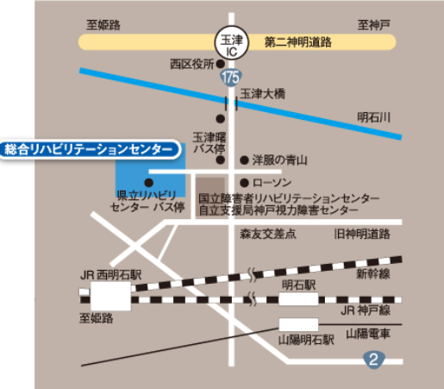
研修室及び介護実習室
アクセス

明石駅から神姫バス（約15分）
県立リハビリセンター行き
ケーズデンキ
（終点下車すぐ）
三木・社・押部谷行き
（玉津曙下車、徒歩5分）
西神中央行き
（玉津曙下車、徒歩5分）

西明石駅から 神姫バス（約20分）
明石駅行き
（県立リハビリセンター下車すぐ）
管理棟３階研修室

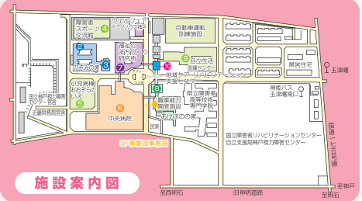

総合ﾘﾊﾋﾞﾘﾃｰｼｮﾝｾﾝﾀｰ内

※お車でお越しの方へ
センター内駐車場は、患者様や利用者様専用の駐車場となっておりますので、お近くのコインパーキングをご利用ください。

